

**"Білім және ғылым саласындағы мемлекеттік көрсетілетін қызметтер регламенттерін бекіту туралы" Қазақстан Республикасы Білім және ғылым министрінің 2015 жылғы 13 тамыздағы № 528 бұйрығына өзгерістер енгізу туралы**

***Күшін жойған***

Қазақстан Республикасы Білім және ғылым министрінің 2016 жылғы 23 ақпандағы № 164 бұйрығы. Қазақстан Республикасының Әділет министрлігінде 2016 жылы 18 наурызда № 13511 болып тіркелді. Күші жойылды - Қазақстан Республикасы Білім және ғылым министрінің 2020 жылғы 18 мамырдағы № 209 бұйрығымен

      Ескерту. Күші жойылды – ҚР Білім және ғылым министрінің 18.05.2020 № 209 (алғашқы ресми жарияланған күнінен кейін күнтізбелік он күн өткен соң қолданысқа енгізіледі) бұйрығымен.

**БҰЙЫРАМЫН**:

      1. "Білім және ғылым саласындағы мемлекеттік көрсетілетін қызметтер регламенттерін бекіту туралы" Қазақстан Республикасы Білім және ғылым министрінің 2015 жылғы 13 тамыздағы № 528 бұйрығына (Нормативтік құқықтық актілерді тіркеу тізілімінде № 12066 тіркелген, 2015 жылғы 22 қазанда "Әділет" нормативтік құқықтық актілерінің ақпараттық-құқықтық жүйесінде жарияланған) мынадай өзгерістер енгізілсін:

      1-тармақтың 1) тармақшасы мынадай редакцияда жазылсын:

      "1) осы бұйрыққа 1-қосымшаға сәйкес "Білім туралы құжаттарға (түпнұсқалар) апостиль қою" мемлекеттік көрсетілетін қызмет регламенті;

      осы бұйрыққа 1-қосымшаға сәйкес көрсетілген бұйрыққа 1-қосымша жаңа редакцияда жазылсын;

      осы бұйрыққа 2-қосымшаға сәйкес көрсетілген бұйрыққа 2-қосымша жаңа редакцияда жазылсын.

      2. Қазақстан Республикасы Білім және ғылым министрлігінің Білім және ғылым саласындағы бақылау комитеті (С. Нюсупов) заңнамада белгіленген тәртіппен:

      1) осы бұйрықтың Қазақстан Республикасы Әділет министрлігінде мемлекеттік тіркелуін;

      2) осы бұйрықтың көшірмесін Қазақстан Республикасының Әділет министрлігінде мемлекеттік тіркеуден өткеннен кейін күнтізбелік он күн ішінде мерзімді баспа басылымдарында және "Әділет" ақпараттық-құқықтық жүйесінде ресми жариялауға, сондай-ақ бес жұмыс күні ішінде Қазақстан Республикасы нормативтік-құқықтық актілерінің эталондық бақылау банкінде орналастыру үшін "Қазақстан Республикасы Әділет министрлігінің Республикалық құқықтық ақпарат орталығы" шаруашылық жүргізу құқығындағы республикалық мемлекеттік кәсіпорнына жолдауды;

      3) осы бұйрықты Қазақстан Республикасы Білім және ғылым министрлігінің интернет-ресурсында орналастыруды;

      4) осы бұйрық Қазақстан Республикасы Әділет министрлігінде мемлекеттік тіркеуден өткеннен кейін он жұмыс күні ішінде Қазақстан Республикасы Білім және ғылым министрлігінің Заң департаментіне осы тармағының 1), 2) және 3) тармақшаларында көзделген іс-шаралардың орындалуы туралы мәліметтерді ұсынуды қамтамасыз етсін.

      3. Осы бұйрықтың орындалуын бақылау Қазақстан Республикасы Білім және ғылым министрлігі Білім және ғылым саласындағы бақылау комитетінің төрағасына (С. Нюсупов) жүктелсін.

      4. Осы бұйрық алғашқы ресми жарияланған күнінен кейін қолданысқа енгізіледі.

|  |  |
| --- | --- |
| Қазақстан Республикасының |  |
| Білім және ғылым министрі | Е. Сағадиев |

|  |  |
| --- | --- |
|  | Қазақстан Республикасы Білім және ғылым министрінің 2016 жылғы "23" ақпандағы № 164 бұйрығына 1-қосымша |
|  | Қазақстан Республикасы Білім және ғылым министрінің 2015 жылғы "13" тамыздағы № 528 бұйрығына 1-қосымша |

**"Білім туралы құжаттарға (түпнұсқалар) апостиль қою"**  
**мемлекеттік көрсетілетін қызмет регламенті**  
**1. Жалпы ережелер**

      1. "Білім туралы құжаттарға (түпнұсқалар) апостиль қою" мемлекеттік көрсетілетін қызметі (бұдан әрі – мемлекеттік қызмет) Қазақстан Республикасы Білім және ғылым министрлігінің Білім және ғылым саласындағы бақылау комитеті (бұдан әрі – көрсетілетін қызметті беруші) арқылы Қазақстан Республикасы Білім және ғылым министрінің 2015 жылғы 16 сәуірдегі № 212 бұйрығымен бекітілген (Нормативтік құқықтық актілердің мемлекеттік тіркелу тізілімінде 2015 жылғы 3 маусымда № 11260 тіркелген) "Білім туралы құжаттарға (түпнұсқалар) апостиль қою" мемлекеттік қызмет стандарты (бұдан әрі - Стандарт) негізінде көрсетіледі.

      Өтініштерді қабылдау:

      1) "Азаматтарға арналған үкімет" мемлекеттік корпорациясы" коммерциялық емес акционерлік қоғамы (бұдан әрі – Мемлекеттік корпорация) арқылы;

      2) "Электрондық үкімет" веб-порталы (бұдан әрі – портал) арқылы жүзеге асырылады.

      2. Мемлекеттік қызмет көрсету нысаны: электронды және қағаз түрінде.

      3. Мемлекеттік қызмет көрсету нәтижесі – "апостиль" мөртаңбасы қойылған дайын құжаттарды қағаз тасымалдағышта беру;

      Мемлекеттік қызмет көрсету нәтижесін ұсыну нысаны – қағаз түрінде.

      Көрсетілетін қызметті берушіге құжаттар топтамасын тапсырған сәттен бастап мемлекеттік қызметті көрсету мерзімдері:

      Астана қаласының Мемлекеттік корпорациясы және портал үшін 5 (бес) жұмыс күні;

      2) басқа өңірлердің Мемлекеттік корпорациясы үшін – 15 (он бес) жұмыс күні.

      Мемлекеттік корпорацияға жүгінген кезде қабылдау күні мемлекеттік қызмет көрсету мерзіміне кірмейді.

**2. Көрсетілетін қызметті берушінің құрылымдық бөлімшелерінің (қызметкерлерінің) мемлекеттік қызмет көрсету процесіндегі өзара іс-қимыл жүргізу тәртібінің сипаттамасы**

      4. Мемлекеттік қызмет көрсету бойынша рәсімді (іс-әрекетті) бастау үшін көрсетілетін қызметті алушының көрсетілетін қызметті берушіге қажетті құжаттар тізімін (бұдан әрі – құжаттар тізімі) бекітілген Стандарттың 9-тармағына сәйкес ұсынуы негіз болып табылады.

      5. Көрсетілетін қызметі алушының өтініш беру процесінің, әрбір рәсіміне кететін уақытты көрсеткен іс-әрекет сипаттамасы.

      Астана қаласының Мемлекеттік корпорациясы үшін:

      1) 1-рәсім – жауапты құрылымдық бөлімшенің жауапты қызметкері 1 (бір) жұмыс күні ішінде көрсетілетін қызмет алушыдан келіп түскен құжаттар тізбесін тексереді және тіркейді, құжаттарды апостильдеп, көрсетілетін мемлекеттік қызметті берушінің басшысына қол қою үшін ұсынады;

      2) 2-рәсім – көрсетілетін мемлекеттік қызметті берушінің басшысы 1 (бір) жұмыс күні ішінде құжаттарға қол қойып жауапты құрылымдық бөлімшенің жауапты қызметкеріне қайта жолдайды;

      3) 3-рәсім – жауапты құрылымдық бөлімшенің жауапты қызметкері 1 (бір) жұмыс күні ішінде апостильденген құжаттарды журналға тіркейді;

      4) 4-рәсім - жауапты құрылымдық бөлімшенің жауапты қызметкері 1 (бір) жұмыс күні ішінде апостильденген дайын құжаттарды Мемлекеттік корпорацияға курьер арқылы жолдайды;

      5) 5-рәсім – Мемлекеттік корпорацияда 1 (бір) жұмыс күні ішінде "апостиль" мөртаңбасы қойылған дайын құжаттарды қағаз жеткізгіште алу.

      Көрсетілетін қызметті алушының портал арқылы өтініш беру процесінің сипаттамасы:

      1) 1-процесс – жауапты құрылымдық бөлімшенің жауапты қызметкері "Келіп түскен" және "Орындауда" папкасындағы құжаттарды 1 (бір) жұмыс күні ішінде тексеріп, редакциялайды;

      2) 2-процесс – жауапты құрылымдық бөлімшенің жауапты қызметкері 2 (екі) жұмыс күні ішінде барлық толықтырылуға тиесілі жолдар дұрыс толтырылған жағдайда, оны мемлекеттік бажды төлеуге жібереді немесе уәжді бас тарту рәсімделеді;

      3) 3-процесс – жауапты құрылымдық бөлімшенің жауапты қызметкері мемлекеттік баж төленгеннен кейін 1 (бір) жұмыс күні ішінде қызметтің көрсетілетін уақыты, күні көрсетілген хабарламаны жолдайды;

      4) 4-процесс - мемлекеттік қызмет көрсету нәтижелерін "Жеке кабинет"/"Қызмет алу тарихы" бөлімінен 1 (бір) жұмыс күні ішінде алу.

**3. Мемлекеттік қызмет көрсету процесінде көрсетілетін қызметті берушінің құрылымдық бөлімшелерінің (қызметкерлерінің) өзара іс-қимыл жүргізу тәртібінің сипаттамасы**

      6) Мемлекеттік қызмет көрсету процесіне мынадай құрылымдық бөлімшелер қатысады:

      1) кеңсе қызметкері;

      2) көрсетілетін мемлекеттік қызметті беруші басшысы;

      3) жауапты құрылымдық бөлімшенің басшысы;

      4) жауапты құрылымдық бөлімшенің жауапты қызметкері.

      7. Мемлекеттік қызмет көрсету процесі құрылымдық бөлімшелер арасындағы мынадай рәсімдерден тұрады:

      1-рәсім – кеңсе қызметкері 1 (бір) жұмыс күні ішінде келіп түскен құжаттарды қабылдап, жауапты құрылымдық бөлімшеге жолдайды;

      2-рәсім - жауапты құрылымдық бөлімшенің басшысы 1 (бір) жұмыс күні ішінде құжатқа қолын қойып, бөлімшенің жауапты қызметкеріне жолдайды;

      3-рәсім – жауапты құрылымдық бөлімшенің жауапты қызметкері 1 (бір) жұмыс күні ішінде құжаттардың түпнұсқалығын тексеріп, апостильдеп, тіркеу журналына тіркейді;

      4-рәсім – жауапты құрылымдық бөлімшенің жауапты қызметкері 1 (бір) жұмыс күні ішінде апостильденген құжаттарды көрсетілетін мемлекеттік қызметті беруші басшысы қол қоюға жолдайды;

      5-рәсім – Комитет басшысы 1 (бір) жұмыс күні ішінде құжатқа қол қойып жауапты құрылымдық бөлімшенің жауапты қызметкеріне кері жолдайды. Жауапты құрылымдық бөлімшенің жауапты қызметкері 1 (бір) жұмыс күні ішінде апостильденген құжаттарды Мемлекеттік корпорациясына жолдайды.

      8. Мемлекеттік қызмет көрсету процесінде рәсімдер (іс-қимылдар) ретінің, көрсетілетін қызметті берушінің құрылымдық бөлімшелерімен (қызметкерлерімен) өзара іс-қимылдарының және мемлекеттік қызмет көрсету процесінде ақпараттық жүйелерді қолдану тәртібінің толық сипаттамасы осы регламенттің 1-қосымшасына сәйкес келтірілген.

**4. Мемлекеттік корпорация және (немесе) өзге де көрсетілетін қызметті берушілермен өзара іс-қимыл тәртібін, сондай-ақ ақпараттық жүйелерді пайдалану тәртібінің сипаттамасы**

      9. Мемлекеттік корпорацияға жүгіну тәртібінің сипаттамасы:

      1) көрсетілетін мемлекеттік қызметті алушы мемлекеттік қызметті алу үшін мекен-жайындағы Мемлекеттік корпорацияға өтініш білдіреді;

      2) көрсетілетін мемлекеттік қызметті алушы Мемлекеттік корпорация операторына құжаттар топтамасын 15 минут ішінде тапсырады;

      3) Мемлекеттік корпорация операторы 15 минут ішінде ұсынылған құжаттар топтамасын қабылдап, мемлекеттік қызметтің түрін анықтап, құжаттарды қабылдағаны туралы қолхат береді;

      4) Астана қаласы бойынша Мемлекеттік корпорация операторы 1 (бір) жұмыс күні ішінде құжаттар топтамасын көрсетілетін мемлекеттік қызметті берушіге жолдайды. Құжатты қабылдаған күн көрсету мерзіміне енбейді.

      Басқа аймақтардағы Мемлекеттік корпорация операторы 1 (бір) жұмыс күні ішінде құжаттар топтамасын пошталық байланыс арқылы көрсетілетін мемлекеттік қызметті берушіге жолдайды.

      5) "Апостиль" мөртаңбасы қойылған дайын құжаттарды қағаз жеткізгіште беру: Астана қаласы бойынша 5 (бес) жұмыс күні ішінде, басқа аймақтар үшін 15 (он бес) жұмыс күн ішінде.

      Портал арқылы:

      1) көрсетілетін мемлекеттік қызметті алушы кез-келген уақытта мемлекеттік қызметті алу үшін портал арқылы өтініш білдіре алады;

      2) көрсетілетін мемлекеттік қызметті алушы өтініші қабылданғаны туралы хабарламаны алғаннан кейін 1 (бір) жұмыс күні ішінде щлюз арқылы төлемақы жасау керек;

      3) көрсетілетін мемлекеттік қызметті алушы төлемақы жасаған соң, Мемлекеттік корпорацияға 2 (екі) жұмыс күні ішінде құжаттың түпнұсқасын тапсыруы қажет;

      4) Мемлекеттік корпорацияда 1 (бір) жұмыс күні ішінде көрсетілген мемлекеттік қызметтің нәтижесін қағаз түрінде алу.

      10. Мемлекеттік қызметті көрсету барысында көрсетілетін мемлекеттік қызмет берушінің құрылымдық бөлімшелерімен өзара іс-әрекеттер рәсімдерінің толық сипаттамасы және ақпараттық жүйелерді пайдалану тәртібінің сипаттамасы осы регламенттің 2-қосымшасына сәйкес келтірілген.

|  |  |
| --- | --- |
|  | "Білім туралы құжаттарға (түпнұсқалар) апостиль қою мемлекеттік қызметі регламентінің 1-қосымшасы |

      Әрбір іс-әрекет (рәсім) ретінің уақытымен берілген блок-кестесі

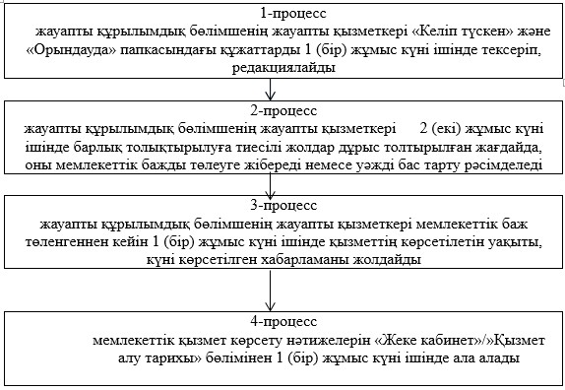

|  |  |
| --- | --- |
|  | "Білім туралы құжаттарға (түпнұсқалар) апостиль қою" мемлекеттік қызметі регламентінің 2-қосымшасы |

      "Білім туралы құжаттарға (түпнұсқалар) апостиль қою"

      мемлекеттік қызметі бизнес-процесінің сипаттамасы

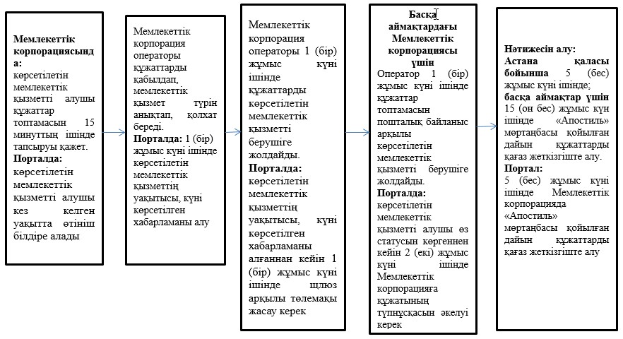

|  |  |
| --- | --- |
|  | Қазақстан Республикасы Білім және ғылым министрінің 2016 жылғы "23" ақпандағы № 164 бұйрығына 2–қосымша |
|  | Қазақстан Республикасы Білім және ғылым министрінің 2015 жылғы "13" тамыздағы № 528 бұйрығына 2-қосымша |

**"Білім туралы құжаттарды тану және нострификациялау"**  
**мемлекеттік көрсетілетін қызмет регламенті**  
**1. Жалпы ережелер**

      1. "Білім туралы құжаттарды тану және нострификациялау" мемлекеттік көрсетілетін қызметті (бұдан әрі – мемлекеттік көрсетілетін қызмет) Қазақстан Республикасы Білім және ғылым министрінің 2015 жылғы 16 сәуірдегі № 212 бұйрығымен бекітілген (Нормативтік құқықтық актілердің мемлекеттік тіркелу тізілімінде 2015 жылғы 3 маусымда № 11260 тіркелген) "Білім туралы құжаттарды тану және нострификациялау" мемлекеттік көрсетілетін қызмет стандартының (бұдан әрі - Стандарт) 3-тармағына сәйкес, Қазақстан Республикасы Білім және ғылым министрлігінің Білім және ғылым саласындағы бақылау комитеті (бұдан әрі – көрсетілетін қызметті беруші), Қазақстан Республикасы Білім және ғылым министрлігінің "Болон процесі және академиялық ұтқырлық орталығы" шаруашылық жүргізу құқығындағы республикалық мемлекеттік кәсіпорны (бұдан әрі – Орталық) арқылы көрсетеді.

      Өтінішті қабылдау және мемлекеттік қызмет көрсету нәтижесін беру:

      1) Орталық;

      2) "Азаматтарға арналған үкімет" мемлекеттік корпорациясы (бұдан әрі – мемлекеттік корпорация) арқылы жүзеге асырылады.

      2. Мемлекеттік қызмет көрсету нысаны: қағаз түрінде.

      3. Көрсетілетін мемлекеттік қызметтің нәтижесі қағаз түрінде - қағаз жеткізгіште білім туралы құжаттарды тану/нострификациялау туралы куәлік.

      4. Мемлекеттік қызметті көрсету мерзімі көрсетілетін қызметті алушы құжаттар топтамасын тапсырған сәттен бастап – 4 (төрт) айдан аспайды (Мемлекеттік корпорацияға жүгінген кезде құжаттарды қабылдау күні мемлекеттік қызметті көрсету мерзіміне кірмейді);

      Мемлекеттік қызметті көрсету мерзімі мынадай жағдайда 1 (бір) айға ұзартылады:

      1) егер білім туралы құжат Қазақстан Республикасы мемлекеттік жалпыға міндетті білім беру стандарттарына (бұдан әрі - ҚР МЖБС) сәйкес келмеген жағдайда, қарау мерзімі көрсетілетін қызметті алушының Қазақстан Республикасы білім беру ұйымдарына тестілеуден өтуі үшін 1 (бір) айға ұзартылады;

      2) егер білім туралы құжатты берген білім беру ұйымы Орталықтың көрсетілетін қызметті алушының білім туралы құжаттарының түпнұсқалығын растау бойынша жолданған ресми өтінішіне жауап бермеген жағдайда, қарау мерзімі 1 (бір) айға ұзартылады.

**2. Көрсетілетін қызметті берушінің құрылымдық бөлімшелерінің (қызметкерлерінің) мемлекеттік қызмет көрсету процесіндегі қимыл жүргізу тәртібінің сипаттамасы**

      5. Мемлекеттік қызмет көрсету бойынша рәсімді (іс-қимылы) бастау үшін көрсетілетін қызметті алушының Стандарттың 9-тармағына сәйкес, құжаттар тізбесін (бұдан әрі - құжаттар) ұсынуы негіз болып табылады.

      6. Мемлекеттік қызмет көрсету процесінің құрамына кіретін әрбір рәсімнің (іс-қимылдың) мазмұны:

      1) құжаттар топтамасын Орталық қызметкерінің 20 (жиырма) минут ішінде қабылдауы, 8 (сегіз) жұмыс күні ішінде мемлекеттік қызметті алушының оқығанын растау мақсатында шетелдік білім беру ұйымына сұрау жолдауы және білім туралы құжаттарды сыртқы сарапшыларға жіберуі. Егер білім туралы құжатты берген білім беру ұйымы Орталықтың көрсетілетін қызметті алушының білім туралы құжаттарының түпнұсқалығын растау бойынша жолданған ресми өтінішіне жауап бермеген жағдайда, қарау мерзімі 1 (бір) айға ұзартылады.

      2) сыртқы сарапшылардың 15 (он бес) жұмыс күні ішінде білім туралы құжатты сараптаудан өткізуі. Егер білім туралы құжат ҚР МЖБС сәйкес келмеген жағдайда, қарау мерзімі көрсетілетін қызметті алушының Қазақстан Республикасы білім беру ұйымдарына тестілеуден өтуі үшін 1 (бір) айға ұзартылады;

      3) Орталықтың көрсетілетін мемлекетік қызметтің аяқталуына 29 (жиырма тоғыз) жұмыс күнінен кем емес мерзім қалған кезде сараптау комиссиясы отырысының хаттамасынан үзіндісін және оқуғаны туралы ақпаратты бар құжаттарды қарастыру үшін және бұйрық дайындау үшін көрсетілетін қызмет берушіге жолдауы;

      4) көрсетілетін қызметті берушінің сараптау комиссиясының қорытындысын ҚР МЖБС сәйкестігін 30 (отыз) жұмыс күні ішінде қарауы және бұйрық дайындауы;

      5) көрсетілетін қызметті берушінің 1 (бір) жұмыс күні ішінде бұйрықты Орталыққа жолдауы;

      6) Орталықтың 3 (үш) жұмыс күні ішінде бұйрық негізінде куәлік толтыруы;

      7) Орталықтың 1 (бір) жұмыс күні ішінде куәлікті бекіту үшін көрсетілетін қызметі берушіге жіберуі;

      8) көрсетілетін қызметті берушінің куәлікті бекітуі, базаға енгізуі және 2 (екі) жұмыс күні ішінде Орталыққа жіберуі;

      9) мемлекеттік қызметті алушыға куәлікті беру.

      7. Мынадай рәсімнің басталуына негіз болатын мемлекеттік қызмет көрсету рәсімінің нәтижесі:

      1) өтінішті тіркеу;

      2) сараптау қорытындысын енгізу;

      3) сараптау қорытындысын қарау;

      4) сараптау қорытындысы негізінде бұйрыққа қол қою;

      5) бұйрық негізінде куәлік толтыру;

      6) куәлікті бекіту;

      7) білім туралы құжаттың тану/нострификациялау туралы кәуілігін беру.

**3. Мемлекеттік қызмет көрсету процесінде көрсетілетін қызметті берушінің құрылымдық бөлімшелерінің (қызметкерлерінің) өзара іс-қимыл жүргізу тәртібінің сипаттамасы**

      8. Мемлекеттік қызмет көрсету процесіне мынадай құрылымдық бөлімшелер қатысады:

      1) көрсетілетін қызметті берушінің кеңсе қызметкері;

      2) көрсетілетін қызметті берушінің басшысы;

      3) көрсетілетін қызметті берушінің басшысының орынбасары;

      4) жауапты құрылымдық бөлімшенің басшысы;

      5) көрсетілетін қызметті берушінің жауапты орындаушысы;

      9. Мемлекеттік қызмет көрсету процесі құрылымдық бөлімшелер арасындағы мынадай рәсімдерден тұрады:

      1) 1-рәсім – көрсетілетін қызметті берушінің кеңсе қызметкері 1 (бір) жұмыс күні ішінде құжатты тіркейді және көрсетілетін қызметті берушінің басшысына жолдайды;

      2) 2-рәсім – көрсетілетін қызметті берушінің басшысы құжатты 1 (бір) жұмыс күні ішінде көрсетілетін қызметті берушінің басшысының орынбасарына жолдайды;

      3) 3-рәсім – көрсетілетін қызметті берушінің басшысының орынбасары құжатты 1 (бір) жұмыс күні ішінде жауапты құрылымдық бөлімшенің басшысына жолдайды;

      4) 4-рәсім – жауапты құрылымдық бөлімшенің басшысы 1 (бір) жұмыс күні ішінде бөлімше қызметкерлерінің қатарынан жауапты орындаушыны тағайындайды;

      5) 5-рәсім – 26 (жиырма алты) күн ішінде жауапты орындаушы құжаттардың ҚР МЖБС сәйкестігін тексереді және шешім (бұйрық) қалыптастырады және шешімді тексеру үшін жауапты құрылымдық бөлімшенің басшысы жолдайды;

      6) 6-рәсім – 1 (бір) жұмыс күні ішінде жауапты құрылымдық бөлімшенің басшысы шешімді (бұйрықты) тексереді және қол қою үшін көрсетілетін қызметті берушінің басшысының орынбасарына жолдайды;

      7) 7-рәсім – 1 (бір) жұмыс күні ішінде көрсетілетін қызметті берушінің басшысының орынбасары шешімді тексереді және қол қояды;

      8) 8-рәсім – қол қойылған шешім 1 (бір) жұмыс күні ішінде куәлік толтыру үшін Орталыққа жолданады.

**4. Мемлекеттік қызмет көрсету процесінде мемлекеттік корпорация және (немесе) басқада көрсетілетін қызметті берушілермен өзара іс-қимыл жүргізу, сондай-ақ ақпараттық жүйелерді пайдалану тәртібінің сипаттамасы**

      10. Мемлекеттік корпорацияға жүгіну тәртібінің сипаттамасы, көрсетілетін қызметті алушыға қызмет көрсетудің рұқсат етілген ең ұзақ уақыты – 20 минут:

      1) 1-процесс - көрсетілетін қызметті алу үшін көрсетілетін қызметті алушы тұрғылықты жері бойынша мемлекеттік корпорацияға өтініш білдіреді.

      2) 2-процесс – көрсетілетін қызметті алушы мемлекеттік корпорация операторына дайын құжаттар топтамасын тапсырады;

      3) 3-процесс - мемлекеттік корпорация операторының мемлекеттік көрсетілетін қызмет түрін анықтауы;

      4) 4-процесс – мемлекеттік корпорация операторының мемлекеттік көрсетілетін қызметті алушы ұсынған құжаттарды қабылдайды;

      5) 5-процесс – мемлекеттік корпорация операторының құжаттарды қабылдағаны туралы қол-хат беруі;

      6) 6-процесс – мемлекеттік корпорация операторының құжаттар топтамасын Орталыққа 1 (бір) жұмыс күні ішінде жолдауы;

      7) 7-процесс – Орталық 4 (төрт) ай ішінде білім туралы құжаттарды тану/нострификациялау туралы шешім шығарады және дайын куәлікті ХҚКО-ға жібереді;

      8) 8-процесс - мемлекеттік корпорация операторы дайын куәлікті береді;

      11. Мемлекеттік қызмет көрсету процесінде рәсімдер (іс-қимылдар) ретінің, көрсетілетін қызметті берушінің құрылымдық бөлімшелерімен (қызметкерлерімен) өзара іс-қимылдарының, сондай-ақ мемлекеттік қызмет көрсету процесінде басқада көрсетілетін қызметті берушілермен және (немесе) халыққа қызмет көрсету орталығымен өзара іс-қимыл жүргізу және ақпараттық жүйелерді қолдану тәртібінің толық сипаттамасы осы Регламентке сәйкес мемлекеттік қызмет көрсетудің бизнес-процестерінің анықтамалығында көрсетілген.

|  |  |
| --- | --- |
|  | "Білім туралы құжаттарды тану және нострификациялау" мемлекеттік көрсетілетін қызмет регламентіне қосымша |

      Білім туралы құжаттарды тану және нострификациялау мемлекеттік қызметі бизнес-процессінің анықтамасы

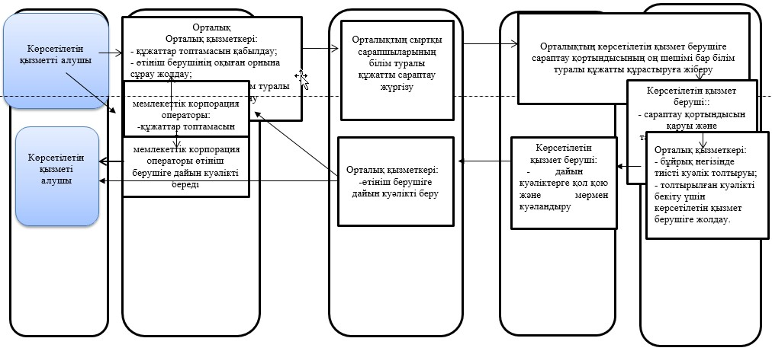

© 2012. Қазақстан Республикасы Әділет министрлігінің «Қазақстан Республикасының Заңнама және құқықтық ақпарат институты» ШЖҚ РМК